

C2000 S107
RS232-RS485/RS422
接口转换器

使用说明

目录

第1章 概述 - 2 -
第2章 性能参数 - 3 -
第3章 连接器和信号 - 4 -
第4章 安装设置 - 5 -
第5章 连接应用 - 6 -
5.1 RS-232至RS-422转换 - 6 -
5.2 RS-232至RS-485转换 - 7 -
5.3 转换器之间RS-485半双工通信 - 8 -
第6章 电源及浪涌接地保护 - 9 -
6.1 外接电源 - 9 -
6.2 浪涌接地保护 - 9 -
第7章 产品保修卡 - 10 -

概述
C2000 S107防雷隔离型接口转换器，兼容RS-232C、RS-485、RS-422标准，能将单端的RS-232信号转换为平衡差分的RS-485或RS-422信号。快速瞬态电压抑制器（TVS）可以有效的抑制闪电和ESD，提供每线600W的雷击浪涌保护功率，可以有效的防止雷击和共地干扰。C2000 S107提供自动流向控制，和RS-485、RS-422自动识别功能，使用更加简单。
特点：
→自动流向控制；
→防雷，每线600W的雷击浪涌保护功率；
→RS-485/422自动识别功能；
→接口兼容RS-232、RS-485、RS422标准。
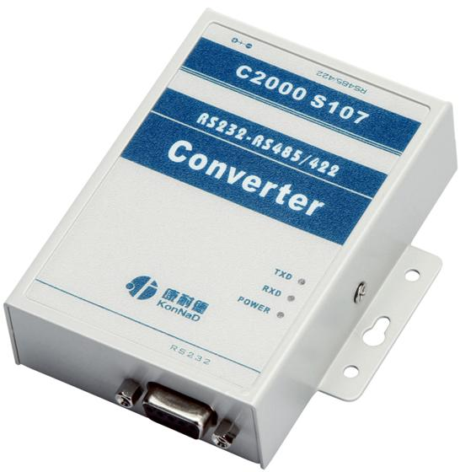

性能参数
基本信息 | RS-232端 | 连接器：DB9（母头）信号：RXD、TXD、GND
基本信息 | RS-458/422端 | 连接器：接线端子  信号：T+（458+）、T-（485-）、GND、R+、R-（自动识别）
基本信息 | RS458数据流向控制 | 自动
基本信息 | 波特率 | 300bps~115200bps
基本信息 | 静电防护 | 15KV ESD
基本信息 | 防雷 | 600W
基本信息 | 传输距离 | 0~1.2公里
环境 | 操作温度 | -25℃~85℃
环境 | 存储温度 | -60℃~125℃
环境 | 工作湿度 | 5~95%RH，不凝露
机械机构 | 尺寸（长×宽×高） | 90×65×25.5mm
电源需求 | 电压 | 9~24VDC
电源需求 | 电流 | 100mA@12VDC
其他 | 保修 | 5年质保

连接器和信号
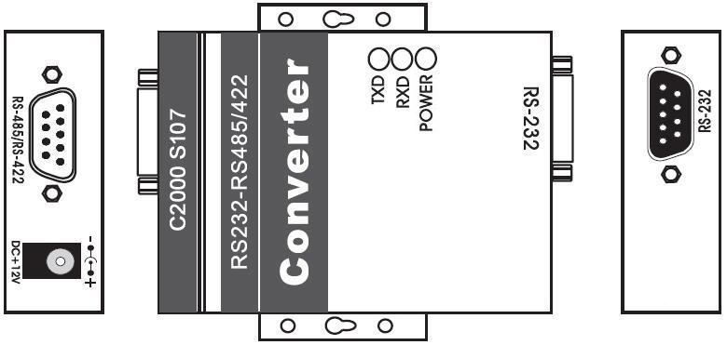
RS-232引脚定义 RS-422 / RS-485引脚定义
DB9 Female（PIN） | RS-232（DCE）
1 | 空
2 | TXD
3 | RXD
4 | 空
5 | GND
6 | 空
7 | RTS
8 | CTS
DB9 Public（PIN） | RS-422定义 | RS-485定义
1 | 发送负T - | 485-
2 | 发送正T + | 485+
3 | 接收正R + | NC
4 | 接收负R - | NC
5 | GND | GND

安装设置
安装C2000 S107防雷型接口转换器前请先仔细阅读产品说明书。
C2000 S107 接口转换器支持以下四种通信方式：
1、点到点/四线全双工
2、点到多点/四线全双工
3、点到点/两线半双工
3、点到多点/两线半双工
RS-232至RS-485与RS-232至RS-422可自动切换。

连接应用

5.1 RS-232至RS-422转换
RS-232至RS-422点到点/四线全双工通信
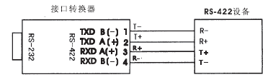
C2000 S107

RS-232至RS-422点到多点/四线全双工通信
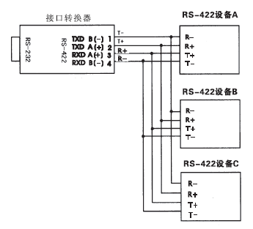
C2000 S107

转换器之间RS-422全双工通信
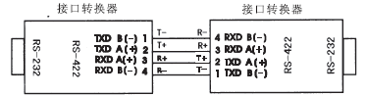
C2000 S107 C2000 S107

5.2 RS-232至RS-485转换
RS-232至RS-485点到点/两线半双工通信
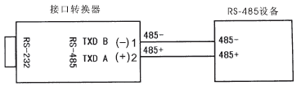
C2000 S107
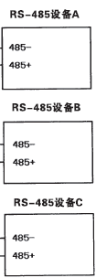
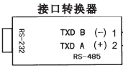
RS-232至RS-485点到多点/两线半双工通信
C2000 S107
或
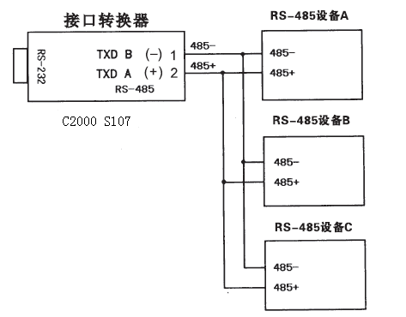
注意：分支距离不得超过5米

5.3 转换器之间RS-485半双工通信
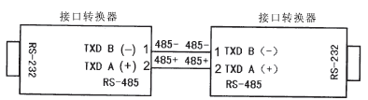
C2000 S107 C2000 S107

电源及浪涌接地保护

6.1 外接电源
C2000 S107防雷型接口转换器，可以采用产品已配的9V电源适配器供电，也可从其它直流电源或设备供电，供电电压+9V~+24V、电流300mA。
接线如图：
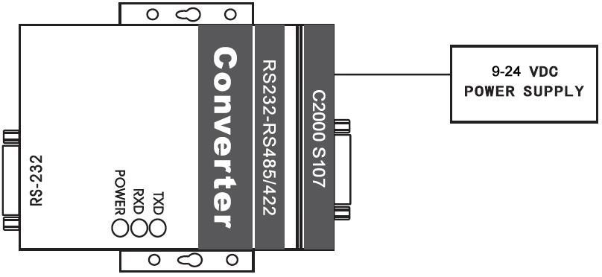

浪涌接地保护
普通的接口转换器没有配备大能量的保护装置，由于线路感应在接口数据线上的瞬态高压，试图从设备的最小电阻路径释放能量到地线，因此容易造成接口期间的损坏，防雷型接口转换器能够提供每线600W的雷击保护功率，快速的瞬态电压抑制器（TVS）可以有效地抑制闪电（Lightning）和ESD。

产品保修卡
尊敬的用户：
感谢您购买和使用本公司的产品！
您所购买的产品在正常使用产品的情况下，凡是由原材料或生产过程中造成的质量问题，自购买之日期提供免费换新与保修服务（具体参见产品保修、换新表格）。凡是由于用户不按本产品说明书要求，自行安装、拆卸或不正确使用而造成的损坏本公司提供维修，但收取适当维修费。
保修条例：
      - 自购买产品之日起，在正常使用的情况下（由公司授权技术人员判定），对发生故障的产品进行免费维修或换新(具体时间参考保修、换新表格)。
      - 在保修期内曾经由我公司以外的维修人员修理或更改过的产品、或安装不当、输入电压不正确、使用不当、意外事件或自然灾害等原因引起的故障的产品不属于换新、保修范围。
      - 在接受保修服务前，需要客户出示保修卡或购买发票来证明产品购买日期。无法确认日期的将不予保修。
      - 经我公司换新或维修后的产品有90天保修期。
      - 所有换新、保修或维修的产品，用户承担运费和运送时的风险。
      - 超过保修期或不符合保修条件的产品，本公司提供收费维修。
      - 和本保修条款发生冲突的其他口头承诺等，参照本保修条款执行。
      - 我公司在产品制造、销售及使用上所担负的责任，均不应超过产品的原始成本。本公司不承担任何连带责任。
      - 本条款的解释权归本公司所拥有。

保修、换新表格
 | 带外壳产品 | 不带外壳产品 | 电源
换新 | 3个月内换新 | 1个月内换新
保修 | 5年内保修 | 1年内保修 | 一年内保修

